Modelo Entidad-Relación

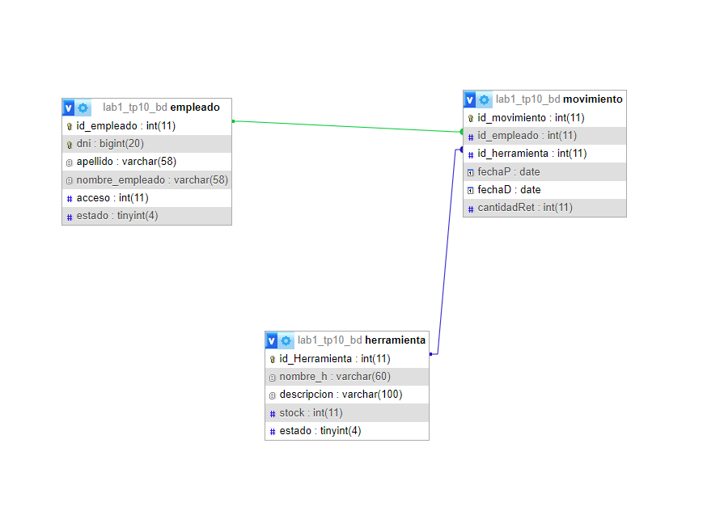

En la empresa ConstruirSA, necesitan llevar un registro de todas las herramientas disponibles en el obrador, los empleados que tienen acceso a él y un registro detallado de que herramienta retiran y devuelven los empleados.

Se Pide:

1) Agregar 5 herramientas

2) Agregar 3 empleados.

3) Registrar el retiro y devolución de 2 herramientas de cada empleado.

4) Actualizar el estado de todos los empleados con acceso 1.

5) Dar de baja una herramienta

6) Dar de baja un empleado

7) Dar de baja un registro de préstamo o devolución.

8) Listar todos los empleados activos de la empresa ordenados por apellido.

9) Listar todas las herramientas disponibles en el obrador ordenadas por nombre.

10) Listar todos los empleados activos y cuyos apellidos comiencen con la letra M.

11) Listar nombre, descripción y stock de todas las herramientas prestadas al empleado con id 3.

12) Listar todos los datos de los empleados y herramientas prestadas después del 20/12/2022.

13) Cantidad de empleados con nivel de acceso 1.

14) Stock promedio de herramientas.